**OLETIM ALÓGICO DECENDIA**

**BOLETIM AGROMETEOROLÓGICO DECENDIAL**

**Condições observadas e previsão para o Estado do**

**Rio Grande do Sul**

Autores:

Flavio Varone

Juliana Santos

Ricardo Melo

Guilherme Dias

Ano 1 - Número 2

24 de janeiro de 2022.

Sistema de Monitoramento e Alertas Agroclimáticos – SIMAGRO

Foto: Fernando Kluwe Dias/SEAPDR

**Condições Meteorológicas Observadas**

**Condições ocorridas de 11 a 20 de janeiro de 2022**

No decorrer do segundo decêndio, entre os dias 11 e 20 de janeiro/2022, o estabelecimento de uma forte onda de calor determinou a ocorrência de temperaturas elevadas em todo Estado. Esta condição extrema, com valores superiores a 40°C em diversas regiões, favoreceu o aumento da evaporação da umidade do solo e, consequentemente, agravou a condição de estiagem estabelecida no RS. Porém, o ingresso de umidade, associado ao forte calor, gerou áreas de instabilidade, o que provocou chuvas isoladas, típicas de verão, com volumes expressivos em diversas localidades. O Quadro 1 mostra as variações da precipitação ocorridas e a representação percentual em relação à média histórica nas estações da rede SIMAGRO/INMET ao longo dos dois primeiros decêndios de janeiro.

**Quadro 1** – Dados de precipitação coletados no RS em janeiro de 2022



Fonte: SIMAGRO/INMET (***Estações Convencionais)

**Condições Hídricas de Janeiro/2022**

A análise do balanço hídrico decendial (Figura 1), mostrou que a deficiência hídrica aumentou na maior parte do Estado, principalmente na Fronteira Oeste, Missões, Região Central e Campanha, e somente nos Campos de Cima da Serra e Litoral Norte os dados apresentaram excesso hídrico ao longo do período. O mesmo padrão se verifica no cálculo da diferença entre a precipitação ocorrida e a evapotranspiração potencial, onde na maioria das regiões, a sequência de dias com temperaturas extremamente elevadas e ventos constantes, aumentou a evaporação e prejudicou ainda mais o desenvolvimento das culturas instaladas.

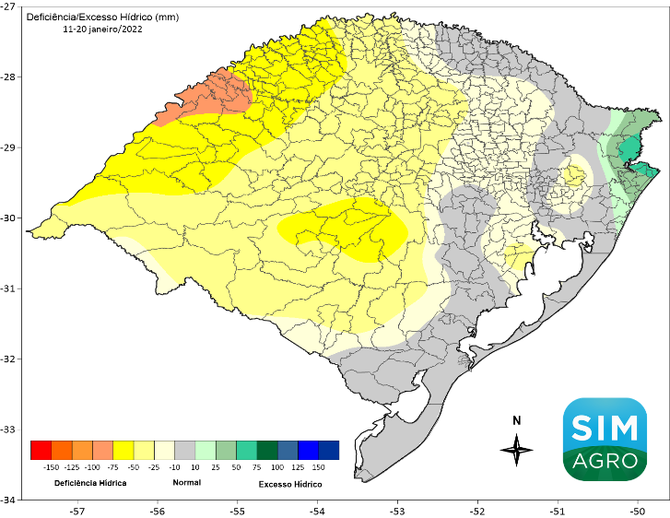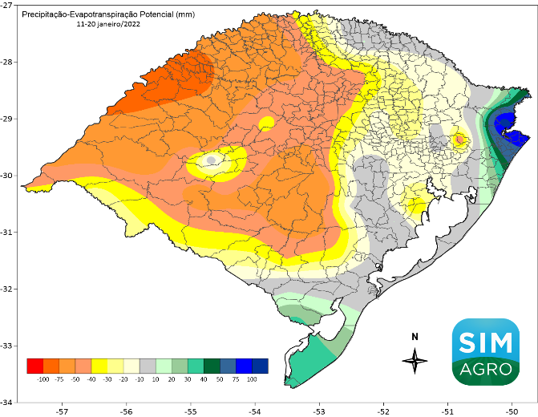

1. **(b)**

**Figura 1 – Distribuição espacial da deficiência/excesso Hídrico (a) e precipitação-evapotranspiração potencial (b) no segundo decêndio de janeiro/2022.**

**Condições Meteorológicas Previstas**

**Condições previstas para o período de 24 de janeiro a 07 de fevereiro de 2022**

A tendência para os próximos 15 dias indica a diminuição da temperatura e ocorrência de chuva na maior parte do RS. Nas próximas semanas a passagem de duas frentes frias provocará chuva na maioria das regiões com possibilidade de temporais isolados e totais expressivos em alguns municípios, principalmente na Metade Norte. Não há previsão de extensas ondas de calor e o ingresso de massas de ar seco e frio favorecerá a ocorrência de temperaturas mais condizentes com a estação do verão. O deslocamento dos sistemas meteorológicos vai proporcionar aumento da umidade do solo, especialmente nas faixas Norte e Nordeste.

